**Manual de usuario**

Programa de co´mputo dida´ctico “Ana´lisis financiero” basado en razo´nes financieras

Josefina Herna´ndez Jaime Eduardo Rodr´ıguez Flores Yasm´ın Ivette Jim´enez Gala´n

Ciudad de M´exico, 21 de Mayo de 2016

**´Indice**

1. Interfaces 2

1.1. IU01 Pa´gina de inicio . . . . . . . . . . . . . . . . . . . . . . . . . . . . . . 2

1.1.1. Pantalla de bienvenida . . . . . . . . . . . . . . . . . . . . . . . . . 2

1.1.2. Pantalla de seleccio´n de empresas . . . . . . . . . . . . . . . . . . 2

1.1.3. Funcionalidad de filtro . . . . . . . . . . . . . . . . . . . . . . . . . 3

1.1.4. Pantalla de env´ıo . . . . . . . . . . . . . . . . . . . . . . . . . . . . 4

1.2. IU02 Pa´gina de ranking general . . . . . . . . . . . . . . . . . . . . . . . . 5

1.2.1. Pantalla de ranking . . . . . . . . . . . . . . . . . . . . . . . . . . . 5

* + 1. Funcionalidades de ranking . . . . . . . . . . . . . . . . . . . . . . 5
    2. Funcionalidades de gra´ficas . . . . . . . . . . . . . . . . . . . . . . 7

1.3. IU03 Pa´gina de empresa . . . . . . . . . . . . . . . . . . . . . . . . . . . . 9

1.3.1. Pantalla de datos . . . . . . . . . . . . . . . . . . . . . . . . . . . . 9

1.3.2. Pantalla de ´ındices . . . . . . . . . . . . . . . . . . . . . . . . . . . 9

* 1. IU04 Pa´gina de edicio´n de registros 11
  2. IU05 Pa´gina de adicio´n de empresas 12
  3. IU06 Pa´ginas de rankings por grupo 13
  4. IU07 Pa´ginas de informacion de razo´nes 14
  5. IU08 Barra de navegacio´n 15

# Interfaces

## IU01 Pa´gina de inicio

### Pantalla de bienvenida

Primera seccio´n de la pantalla de inicio. Se encuentra el t´ıtulo del sistema, los nom- bres de los autores y la barra de navegacio´n.

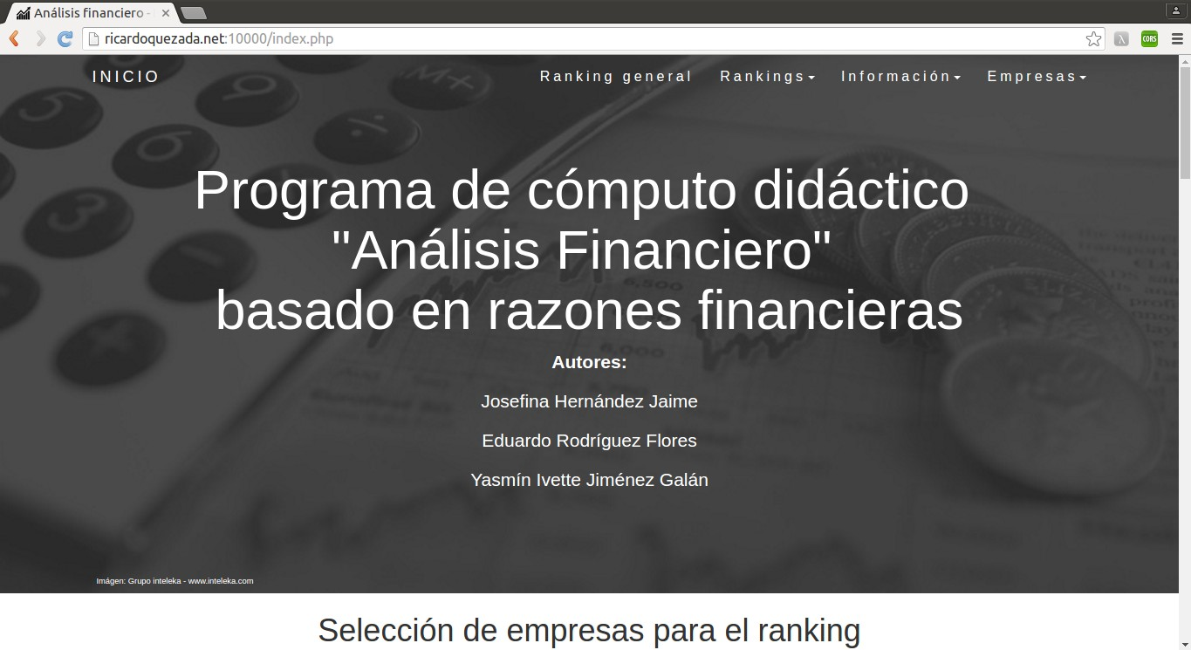

Figura 1: IU01/01 - Pantalla de bienvenida

### Pantalla de seleccio´n de empresas

Para efectuar un ana´lisis, despla´cese hacia abajo para ver las empresas listadas. In- cluya una empresa al ana´lisis presionando sobre su el cuadro de seleccio´n a la izquierda de su nombre; en ´el aparecera´ una marca, indicando que se considerara´ en el ana´li- sis, para eliminar una empresa seleccionada del ana´lisis, presionar nuevamente sobre el cuadro a la izquierda, la marca desaparecera´. “Seleccionar todo” marca todos los cuadros y “Limpiar” limpia la seleccio´n.

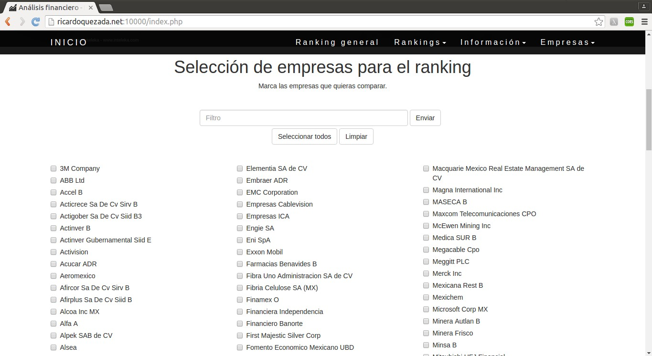

Figura 2: IU01/02 - Pantalla de seleccio´n de empresas

### Funcionalidad de filtro

Introduzca en la barra de bu´squeda el nombre de una empresa para encontrarla ra´pi- damente, las opciones se reducira´n a medida que escribe; marque la casilla a su izquierda para agregarla al ana´lisis.

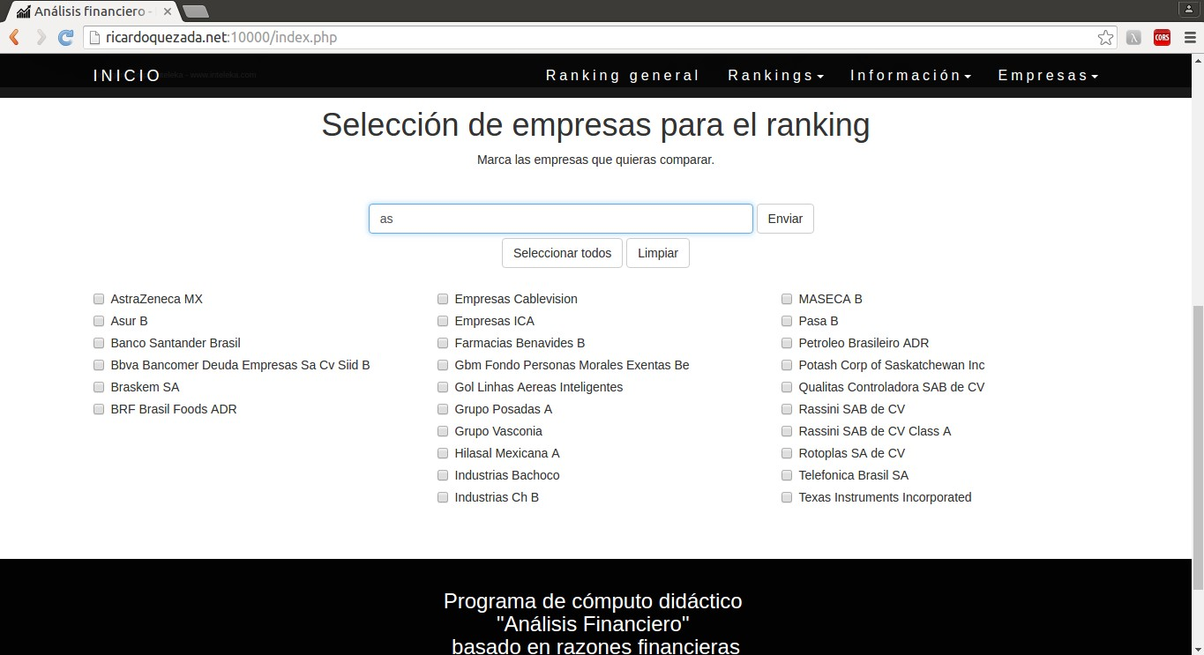

Figura 3: IU01/03 - Funcionalidad de filtro

### Pantalla de env´ıo

Cuando ya se han seleccionado todas las empresas a considerar, presione el boto´n “Enviar”. La pa´gina comenzara´ a obtener la informacio´n.

Una vez obtenida la informacio´n, se redireccio´na a la pa´gina de ranking general.

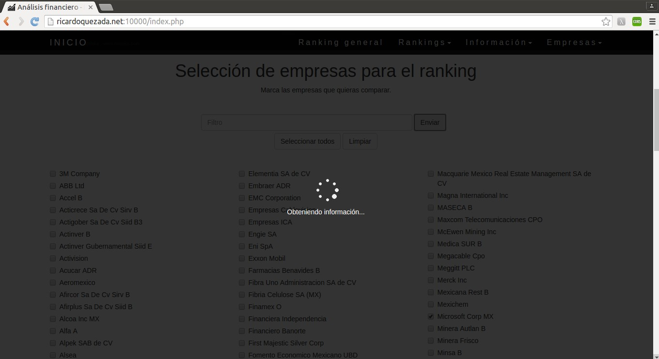

Figura 4: IU01/04 - Funcionalidad de filtro

## IU02 Pa´gina de ranking general

### Pantalla de ranking

Despu´es de obtener la informacio´n se mostrara´ el ranking general, ordenando a las empresas, de manera descendente, por el puntaje general obtenido. Este puntaje da pri- oridad tanto a la rentabilidad como a la liquidez de cada empresa sobre el endeudamiento y la rotacio´n.

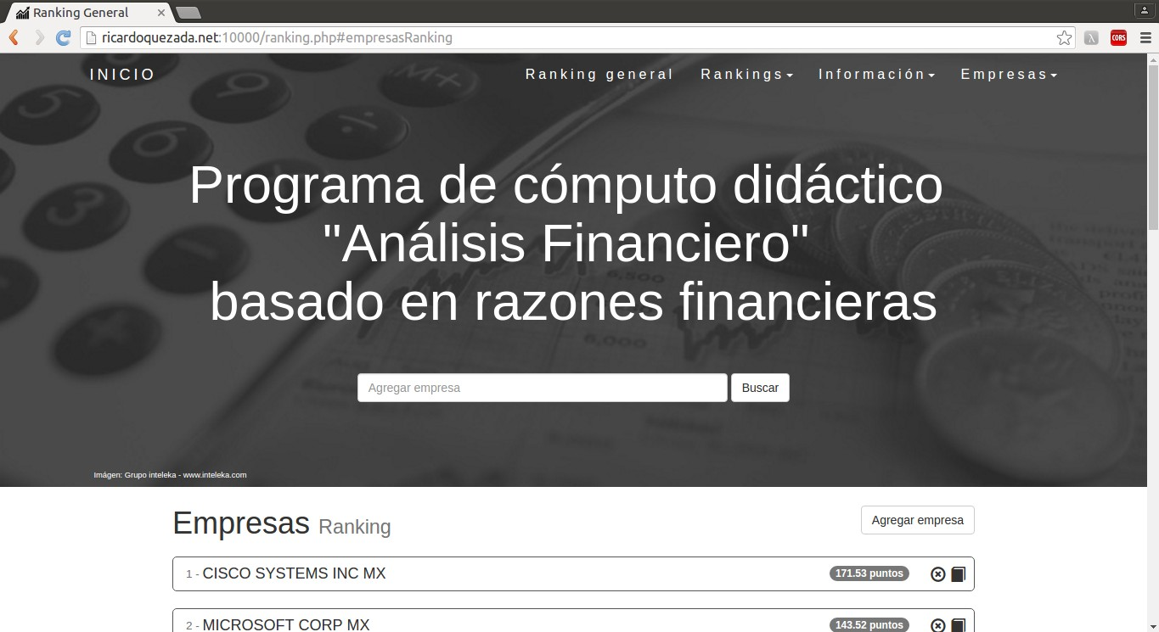

Figura 5: IU02/01 - Pantalla de ranking y bu´squeda

### Funcionalidades de ranking

Presione el boto´n con una cruz al centro para eliminar a esa empresa del ana´lisis. Para obtener ma´s informacio´n sobre una empresa, presione el´ıcono del libro correspondiente. Presione “Agregar empresa” para incluir en el ana´lisis una empresa nueva, ajena al programa. Esta u´ltima opcio´n abre en una nueva pestan˜a la pa´gina de agregar empresa.

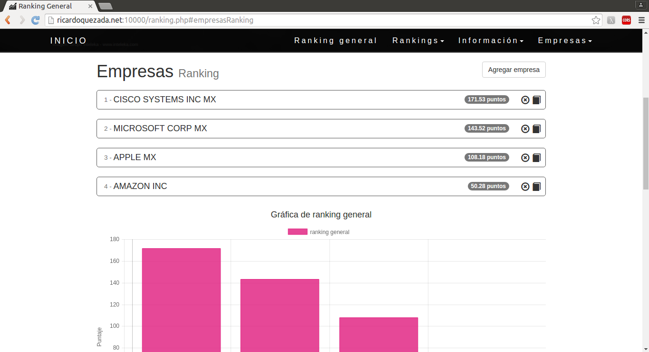

Figura 6: IU02/02 - Funcionalidades de ranking

Introduzca el nombre de una nueva empresa en la barra de bu´squeda para contem- plarla en el ana´lisis, las opciones ira´n mostra´ndose a medida que se escribe; para in- cluirla presione sobre su nombre y despues sobre “buscar”.

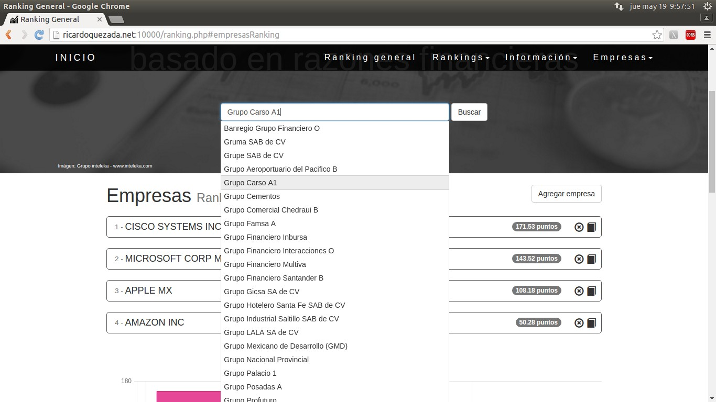

Figura 7: IU02/03 - Bu´squeda de empresa

### Funcionalidades de gra´ficas

Despla´cese hacia abajo para ver una gra´fica de barras el puntaje general obtenido por cada empresa. Pase el cursor sobre una barra para ver los puntos obtenidos y el nombre de la empresa correspondiente.

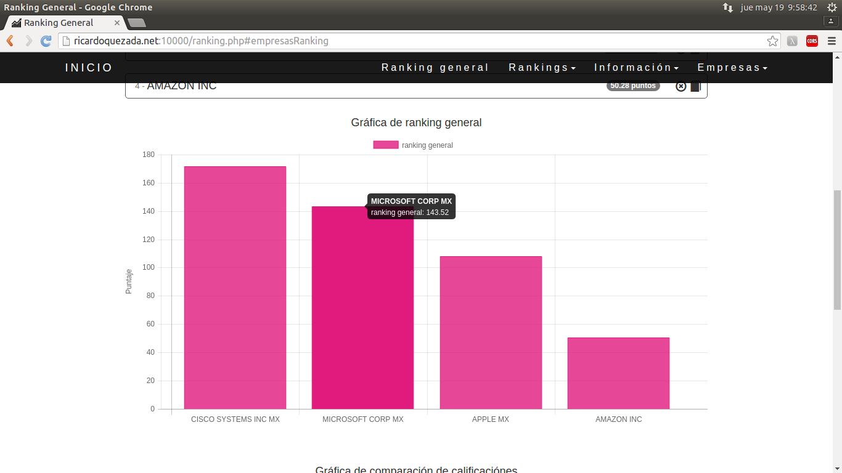

Figura 8: IU02/04 - Gra´fica de barras de ranking general

Despla´cese ma´s abajo para encontrar una gra´fica de radar que compara el puntaje obtenido por cada empresa en los ´ındices de rentabilidad, liquidez, rotaciones y endeu- damiento. Entre mayor sea el a´rea, mayor sera´ su puntaje general.

Presione sobre el nombre de una empresa para quitarla de la gra´fica y observar a las otras con mayor detenimiento, la escala se reajustara´ automa´ticamente para las que queden seleccionadas y el nombre se vera´ tachado. Pulse sobre el nombre tachado para mostrarla nuevamente en la gra´fica.

Pase el cursor sobre un punto par observar el puntaje obtenido por esa empresa en el eje en que se encuatre.

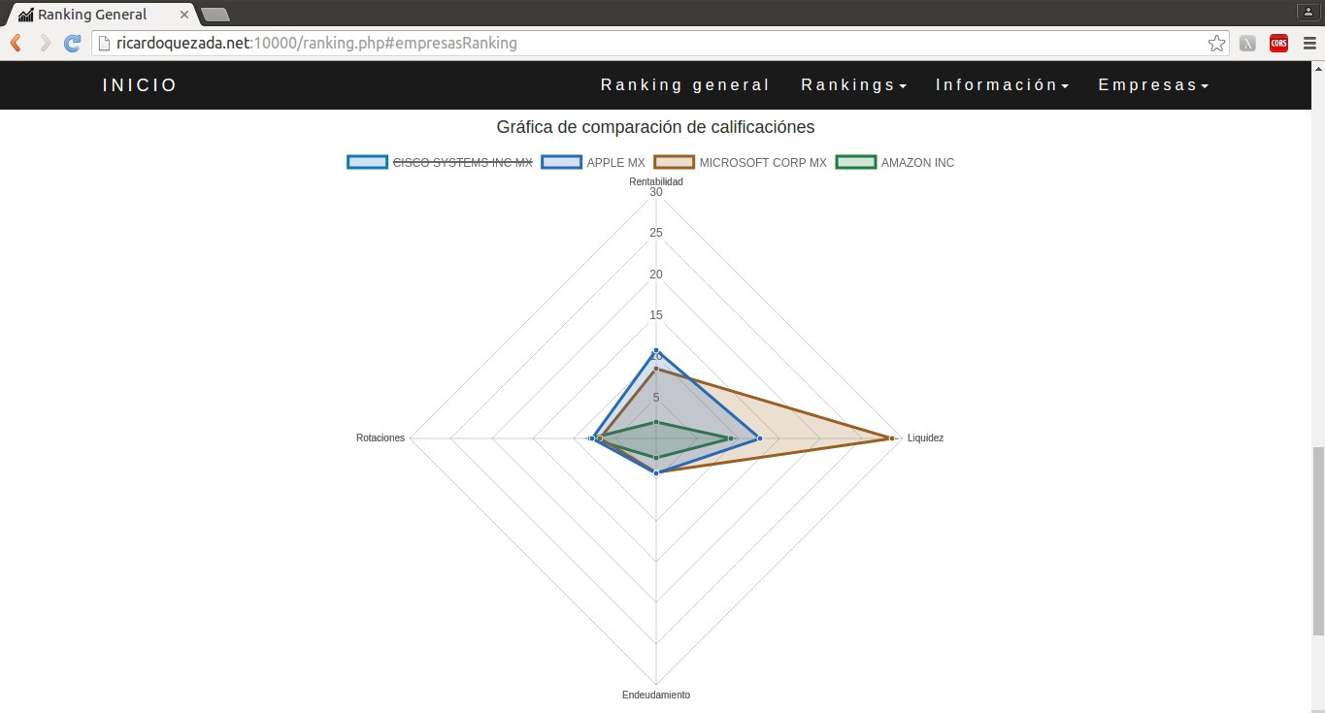

Figura 9: IU02/05 - Gra´fica de radar de ranking general

## IU03 Pa´gina de empresa

### Pantalla de datos

Despu´es de presionar el boto´n para ver ma´s informacio´n sobre una empresa, se abrira´ una nueva pestan˜a en el navegador con sus datos. Primero se muestran los datos fi- nancieros (activos, pasivos y capital contable) con los que se han calculado las razones. Presione “Editar registro” para modificar la informacio´n de la empresa.

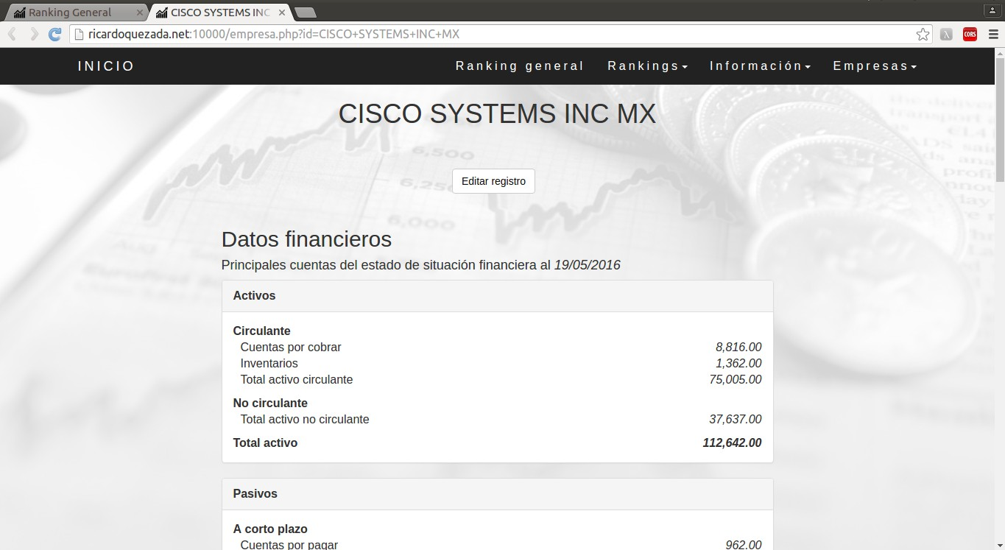

Figura 10: IU03/01 - Pantalla de datos

### Pantalla de ´ındices

Ma´s abajo se encuentran las razones simples para dicha empresa, separados por

´ındices. Cada ´ındice tiene dos enlaces, uno para obtener informacio´n sobre ese ´ındice y las razones que lo componen y otro para ir al ranking de ese ´ındice.

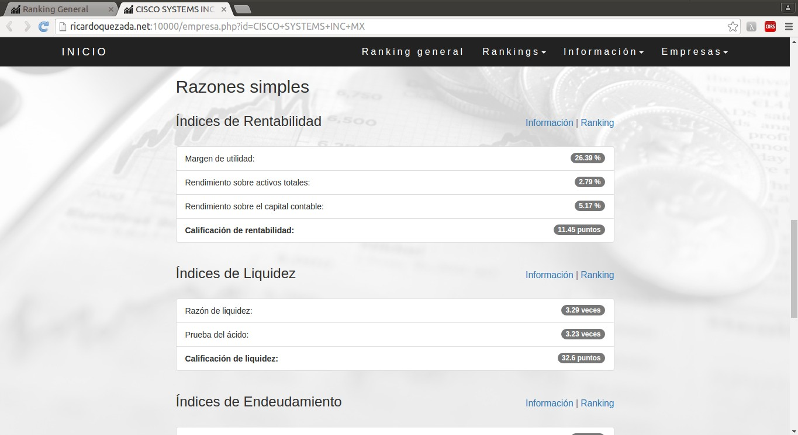

Figura 11: IU03/01 - Pantalla de ´ındices

## IU04 Pa´gina de edicio´n de registros

Al editar una empresa, los datos actuales se mostrara´n sus cambios, modifique los campos deseados y presione “Enviar” para guardarlos. Pulse “Borrar registro” para elim- inar a la empresa del programa.

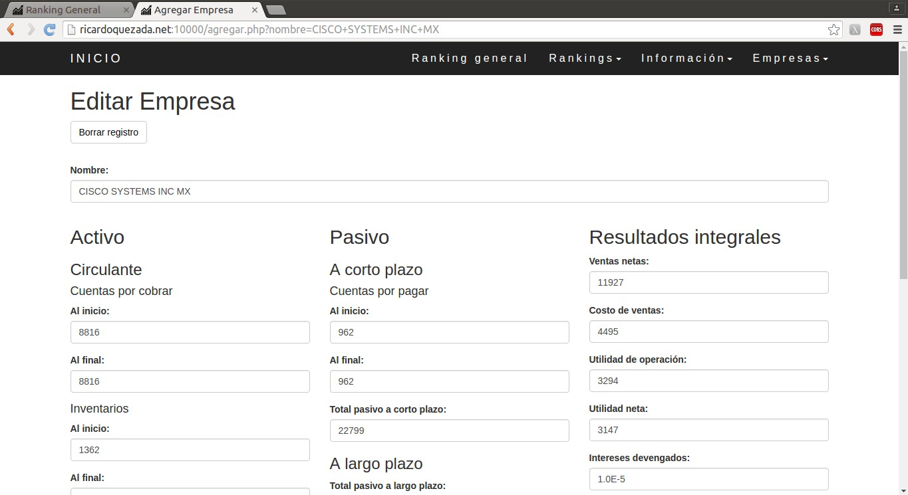

Figura 12: IU04/01 - Formulario de edicio´n

## IU05 Pa´gina de adicio´n de empresas

Ingrese la informacio´n de la nueva empresa, al terminar presione “Enviar”. Sus ra- zones sera´n calculadas y sera´ incluida en el ana´lisis actual.

Ya que esta empresa no sera´ guardada, no sera´ posible considerarla al hacer un ana´lisis nuevo.

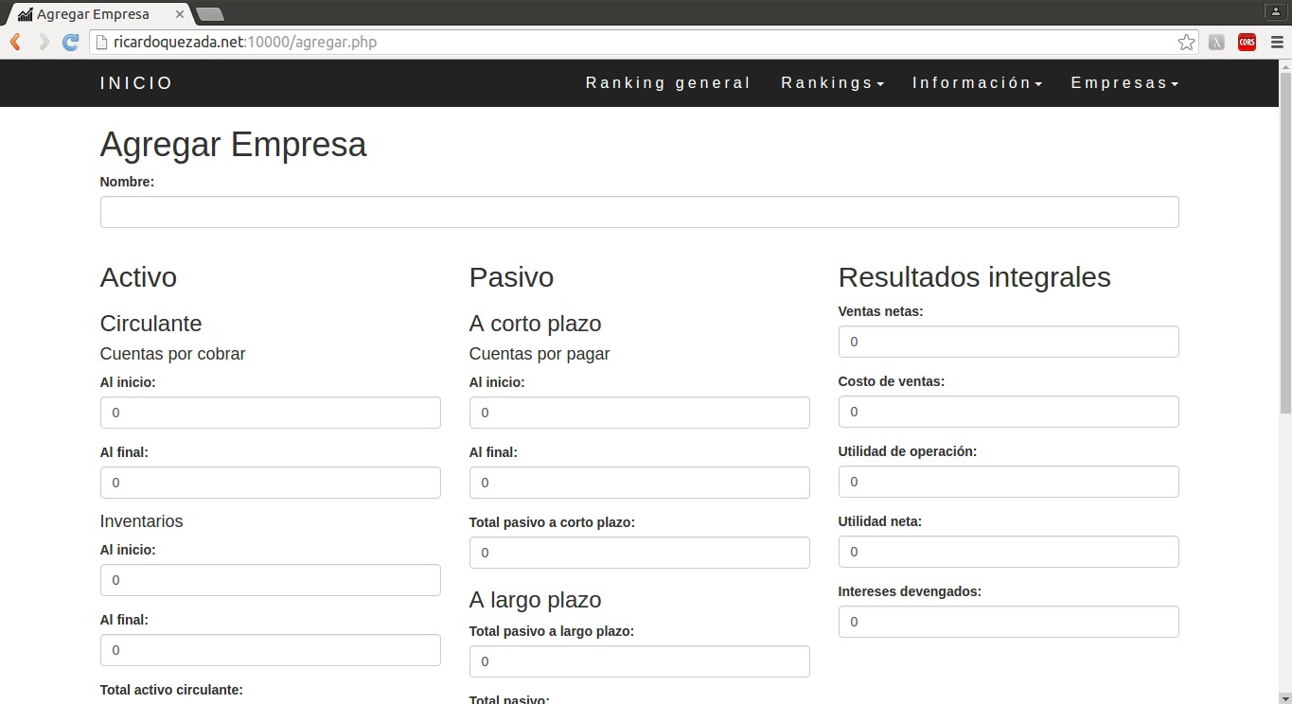

Figura 13: IU05/01 - Formulario de adicio´n

## IU06 Pa´ginas de rankings por grupo

Presionar en la barra de navegacio´n “Rankings”, despu´es el ´ındice deseado para ir a su escalafo´n. Las empresas aparecen ordenadas descendentemente por el punta- je obtenido en ese ´ındice, despu´es una gra´fica de barras que muestra el puntaje total obtenido en ese ´ındice por empresa.

Ma´s abajo aparecen rankings de cada una de las razo´nes que componen a ese´ındice.

De cada ranking se muestra una tabla y una gra´fica.

Presionar el enlace “Informacio´n” para obtener informacio´n sobre el ´ındice.

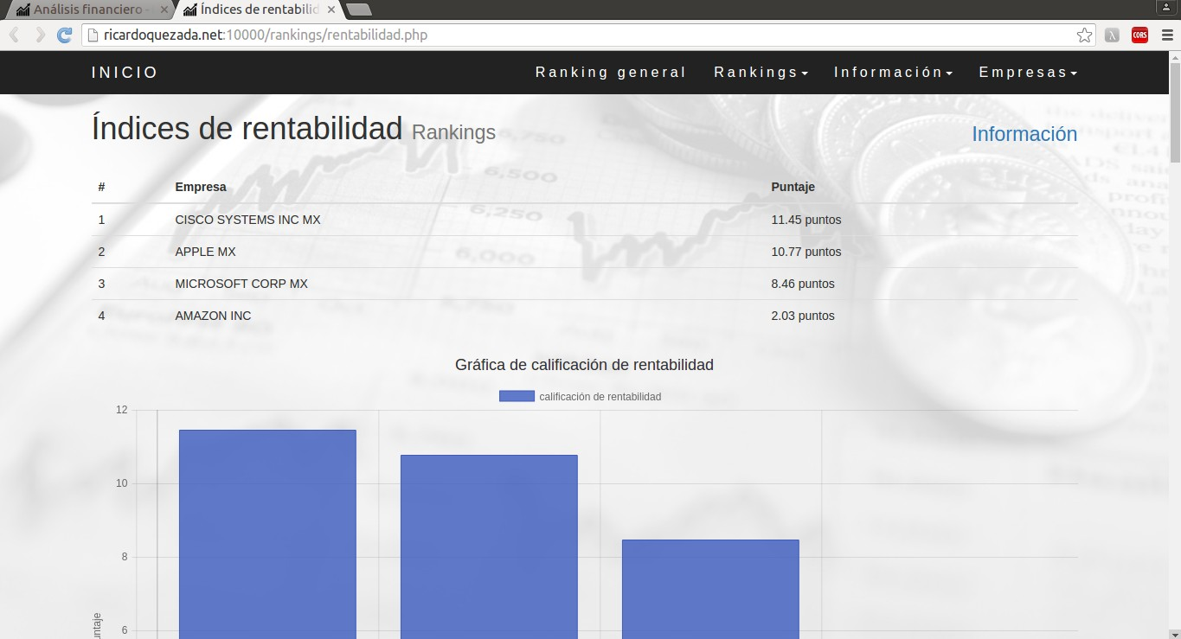

Figura 14: IU06/01 - Ranking por grupo

## IU07 Pa´ginas de informacion de razo´nes

Despu´es de presionar el enlace a informacio´n, se abre una nueva pestan˜a mostrando cada una de las razones simples que esta´n contenidas en este ´ındice (su interpretacio´n, fo´rmula para obtenerla y una calculadora).

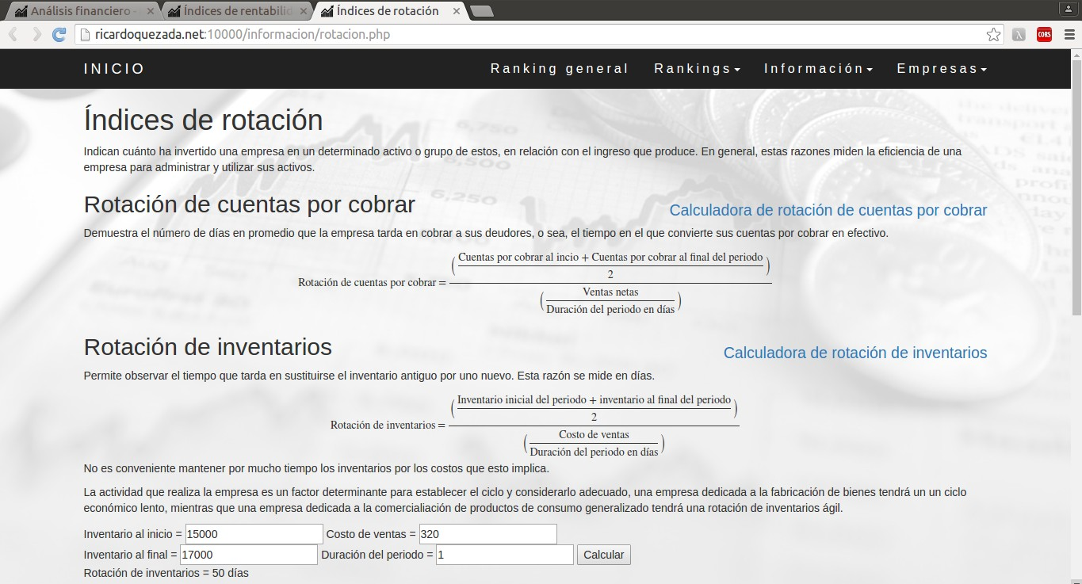

Figura 15: IU07/01 - Informacio´n de razo´nes

## IU08 Barra de navegacio´n

Presionar en “Ranking general” para dirigirse a la pa´gina del ranking general del ana´lisis. Presionar en la barra de navegacio´n “Rankings” para ver una lista desplegable de los rankings por ´ındice que son calculados para el ana´lisis. Presione en cualquiera de los ´ındices para dirigirse a la pa´gina del ranking de ese ´ındice.



Figura 16: IU08/01 - Navegacio´n 1

Presionar en la barra de navegacio´n “Informacio´n” para ver una lista desplegable de los´ındices de razones simples que calculados para el ana´lisis. Presione en cualquiera de para dirigirse a la pa´gina de informacio´n de ese ´ındice.



Figura 17: IU08/01 - Navegacio´n 2

Presionar en la barra de navegacio´n “Empresas” para ver una lista desplegable de las empresas consideradas para este ana´lisis. Presione en cualquiera de ellas para dirigirse a la pa´gina de informacio´n de esa empresa.



Figura 18: IU08/01 - Navegacio´n 3